LISTADO DE EDICIÓN
Este listado se establece para tener mayor control sobre la vigencia y utilidad de cada uno de los documentos del sistema de calidad de RADIOLOGOS ASOCIADOS S.A.S

Nº de edición | Fecha | Actualización realizada
1 | Octubre de 2012 | Ingresa un nuevo personal al área de call center. Se inicia el desarrollo del proceso.
2 | Octubre de 2013 | Se hace revisión a los registros relacionados con el proceso y se actualizan actividades de los instructivos.
3 | Noviembre de 2014 | Se realiza modificación a todo el documento

OBJETIVO DEL PROCESO

- Brindar atención eficiente, eficaz, oportuna, y clara a cada uno de nuestros usuarios teniendo en cuenta siempre sus particularidades personales y necesidades.

- Orientados siempre con excelente cultura de servicio (buscamos siempre satisfacer las necesidades del cliente externo), con el fin cubrir completamente sus necesidades tanto en la información como la oportunidad en el agendamiento de las citas.

- Disminuir al máximo el margen de error en la asignación de las citas evitando provocar insatisfacción en los pacientes, sus EPS y los médicos tratantes.

- Mejorar la productividad de nuestra institución, disminuyendo el número de procedimientos no realizados por preparaciones inadecuadas o por falencias administrativas relacionadas con las autorizaciones generadas por las diferentes aseguradoras.

ALCANCE

- Proceso de asignación de citas (vía telefónica, web o personalizada): Inicia con la recepción de solicitudes en Atención al Cliente y finaliza con la asignación de cita (Fecha, Hora y Lugar) o asesoría ante una duda presentada por el cliente.

- Proceso de recepción: Inicia con la facturación del exámen, pasando por la recaudación de copagos o cuotas moderadoras, y la verificación de documentos hasta la indicación del tiempo en el que será atendido.

- Proceso entrega de resultado: En el momento de la toma del examen, el personal asistencial (Tecnóloga o Auxiliar) deberá diligenciar el formato de entrega de resultado, en donde se le informa al paciente la fecha y horarios en los que puede acceder a su resultado. Garantizando al usuario la entrega de reporte de alta calidad, con un diagnostico confiable y seguro. El cual le permitirá al médico tratante direccionar al paciente según su patología.

RESPONSABILIDAD DEL PERSONAL AUXILIAR DE CITAS

Gestionar, solucionar y aclarar los requerimientos y solicitudes de los pacientes, desde la asignación de citas.

Garantizar una adecuada información al paciente su familiar o acompañante en los siguientes aspectos:

- Información sobre la manera como debe tener autorizado el procedimiento solicitado, siempre debe existir una relación entre la patología del paciente, lo que le solicita el médico tratante y lo que le autoriza la aseguradora.
- Información sobre el horario y sede donde se le realizara el estudio.
- Información clara para el paciente en todo lo relacionado con la preparación de exámenes o estudios, aclarar siempre las dudas que tenga el usuario o su familiar.
- Reprogramación de exámenes cuando haya lugar.
- Información de Copagos y Cuotas Moderadoras.

.
DESARROLLO

Diagrama de Flujo

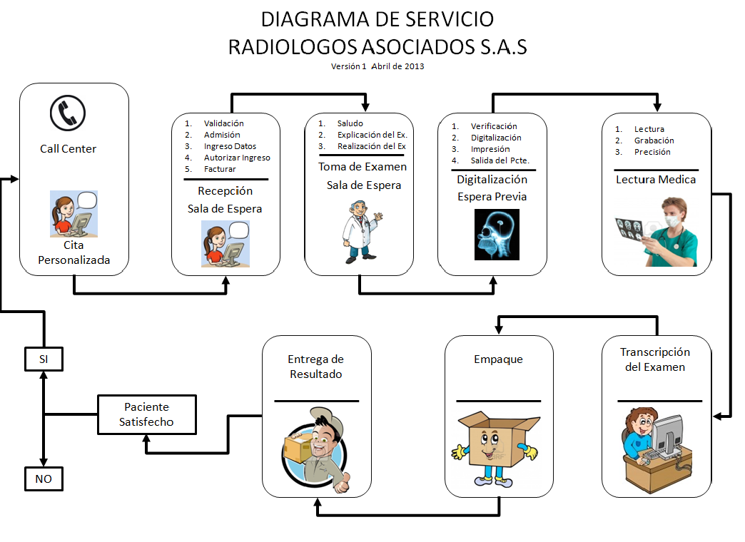

Asignación de Citas Vía Telefónica y Personalizada

- Telefónica, Fax o Correo:

- Saludo y presentación del Auxiliar de Citas “Agente de call” (Protocolo de Bienvenida).
- Solicitar el nombre del exámen o procedimiento requerido por el paciente de acuerdo a la autorización y orden médica y/o Historia Clínica si el examen lo requiere.* (remítase a la guía de exámenes)
- Indagar sobre datos clínicos del paciente para poder saber si hay relación entre la patología, lo solicitado y lo autorizado.
- Validar la entidad que lo remite, y si tiene activo el contrato con nuestra entidad
- Confirmar con el paciente si el servicio ha sido autorizado a RADIOLOGOS ASOCIADOS (Consultar en el Sistema Audimed).
- Verificar la autorización la cual debe cumplir con fecha de vigente y debe estar soportada con orden médica.
- Solicitar y actualizar de ser necesario los datos de identificación (Documento de Identificación, Nombre completo, Fecha de Nacimiento, Dirección de Residencia, Departamento de Residencia, Ciudad de Residencia, Teléfono móvil, Teléfono Fijo y Nivel de Copago) ingresar lo datos a la plataforma institucional “Audimed”.
- Verificar con el usuario si su autorización emitida por la EPS generó porcentaje para ser recaudado el copago o cuota moderadora, e informar al usuario la cantidad de dinero que debe pagar.
- Ingresar información al sistema (Sede, Medico o Carpeta en la que se agenda) y verificar la disponibilidad de acuerdo al cuadro de agendas manejado en el mes.
- Informar al usuario la fecha y la sede en la cual podrá ser atendido.
- Ingresar en la plataforma institucional “Audimed” los datos de la persona que está solicitando la cita y el parentesco con el paciente en el espacio de observaciones que aparece en la plantilla. Si es el paciente quien solicita la cita no es necesario repetir los nombres. Emplear este espacio para dejar notas importantes de la cita, como preparaciones, pre medicaciones o indicaciones de llegada y documentos que deben ser traídos para el día de la cita.
- Suministrar la información para que el usuario o persona que solicita la cita tome nota sobre la asignación de la cita, estudios anteriores si este lo requiere, fecha, hora y preparación del examen. Dirección de la sede y los documentos que debe presentar al momento de la atención, el número de la cita asignada.
- Confirmar con el paciente si la información fue clara y comprendida.
- En caso de que el paciente manifieste alguna duda, deberá tomarse el tiempo suficiente para que sea aclarada y el paciente se sienta satisfecho.

Recordar: En el ítem de Observaciones dejar toda la información e indicaciones brindadas al paciente, nombre de la persona ha quien le fue suministrada la información e indicaciones de la cita y preparación, los documentos solicitados y el valor de copagos a ser cancelado el día de la atención.

- Asignación de cita de manera Presencial:

- Saludo y presentación del Auxiliar de Citas.(Protocolo de Bienvenida)
- Solicitar al paciente la presentación de órden médica y autorización vigente.
- Validar la entidad que lo remite, y si tiene activo el contrato con nuestra entidad* (Consultar en el Sistema Audimed).
- Verificar que la orden medica emitida por el médico tratante es el mismo examen que esta autorizando la EPS y que esté direccionada a nuestra entidad, si tiene historia clínica revisarla si el examen lo requiere.*
- Ingresar a la plataforma institucional “Audimed” los datos del usuario para la asignación de cita, solicitándole a la persona que está en la recepción el documento de Identidad físico del paciente o fotocopia del paciente. (Documento de Identificación, Nombre completo, Fecha de Nacimiento, Dirección de Residencia, Departamento de Residencia Ciudad de Residencia, Teléfono móvil, Teléfono Fijo y Nivel de Copago)
- Actualizar datos de ser necesario.
- Informar al usuario las fechas de disponibilidad de cita y sedes.
- Ingresar en la plataforma institucional “Audimed” los datos de la persona que está solicitando la cita y el parentesco con el paciente en el espacio de observaciones que aparece en la plantilla, si es el paciente quien solicita la cita no es necesario repetir los nombres. Emplear este espacio para dejar notas importantes de la cita, como preparaciones, pre medicaciones o indicaciones de llegada y documentos que deben ser traídos para el día de la cita.
- Suministrar la información para que el usuario o persona que solicita la cita tome nota sobre la asignación de la cita, estudios anteriores si este lo requiere, fecha, hora y preparación del examen. Dirección de la sede y los documentos que debe presentar, esta indicación se debe dar en el momento de sacar impresa la cita y resaltarla con un color que destaque lo importante en la cita.
- Confirmar con el solicitante o paciente si la información ha sido clara y comprendida. Si surge alguna duda, esta deberá ser aclarada hasta que el usuario se sienta satisfecho con la información brindada.
- Recordar al paciente que al momento de presentarse a su cita, debe cancelar el costo del copago o cuota moderadora generada por su EPS (en cifras o valor).
- Para pacientes particulares se deberá cancelar el valor total de la cita.

- NOTA: Si tiene dudas en la asignación de la cita buscar asesoría con la persona indicada. (Coordinadora Call Center, Área comercial, medico radiólogo, jefes de enfermería)

PROTOCOLOS DE BIENVENIDA

Saludo y recepción

- Call center: RADIÓLOGOS ASOCIADOS buenos días, buenas tardes, habla con (nombre y apellido), ¿en qué le puedo colaborar?

- Citas personalizadas, Recepción y Facturación: Buenos días/tardes bienvenido, mi nombre es (nombre y apellido), ¿en qué puedo servirle?

Culminación

- Call center: Su número de cita es xxxx, ¿Puedo colaborarle con algo más? … Con mucho gusto, recuerde que habló con (nombre y apellido).

- Citas personalizadas y Recepción: ¿Puedo colaborarle con algo más? … Con mucho gusto.

DESCRIPCION DE EXÁMENES PARA SOLICITUD DE CITAS PRESENCIALES O TELEFONICAS.

INSTRUCTIVOS DE ATENCIÓN AL CLIENTE EXTERNO EN RECEPCIÓN,
CALL CENTER Y CITAS PRESENCIAL.

CALL CENTER:
- Buenos Días/Tardes habla con (nombre y apellido del agente), ¿con quién tengo el gusto de hablar?

- ¿(Sr/Sra, nombre del usuario o usuaria) en qué le puedo colaborar?

PARA TRAMITE PERSONAL

(Protocolo de Bienvenida)
¡Permítame los documentos por favor!
- Se le solicitan los documentos necesarios para la asignación de la cita (en ciertos casos Creatinina o urocultivo) estado de gestación, antecedentes de alergias, persona en estado de discapacidad cognitiva, o de cualquier otro tipo de discapacidad que pueda afectar la realización del examen.
- Corroborar si la autorización y la orden medica coinciden.
- Observar si la autorización esta remitida a RADIÓLOGOS ASOCIADOS S.A.S
- Verificar si la Autorización emitida por la EPS está Vigente

- ¿Para qué procedimiento?

- Se digita en el sistema de citas en AUDIMED el respectivo código cups del procedimiento que estamos asignando o desplegarlo del listado.
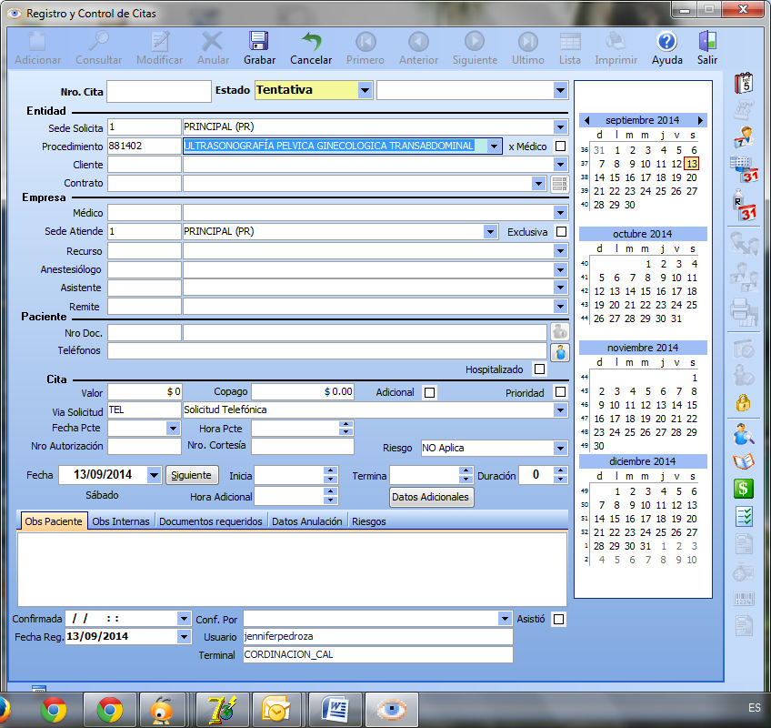
- ¿Qué entidad la remite?
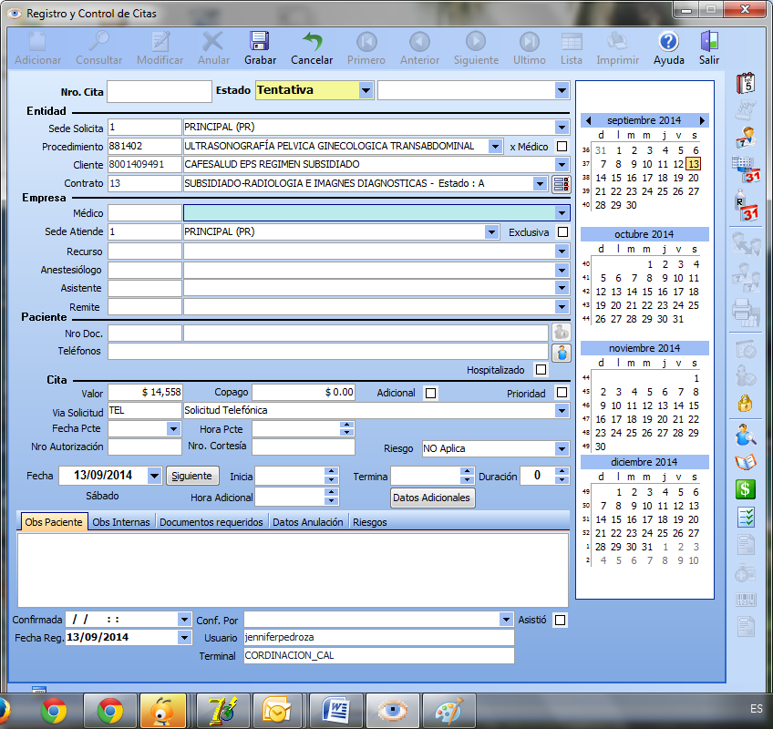
- Digitar código de E.P.S o desplegarlo del sistema
- ¿En qué sector de la ciudad vive?
- Se observa en el cuadro de turnos y se asigna de preferencia la sede más cercana al sector de residencia del usuario. (no siendo estrictamente obligatoria, ya que no en todas las sedes se realizan los mismos exámenes).
- Se digita en Audimed, el médico y la sede disponibles.
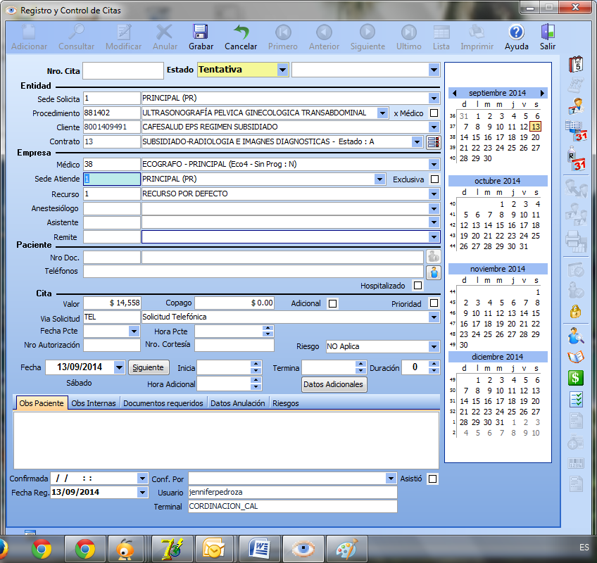

- ¿Léame por favor la orden médica y autorización? (depende del caso de los requisitos de la E.P.S)
- Corroborar si el examen que solicita el médico tratante coincide con el de la autorización de servicios.
Ejemplo:
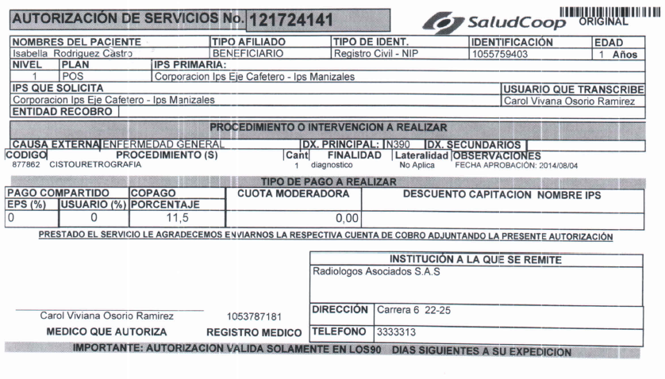

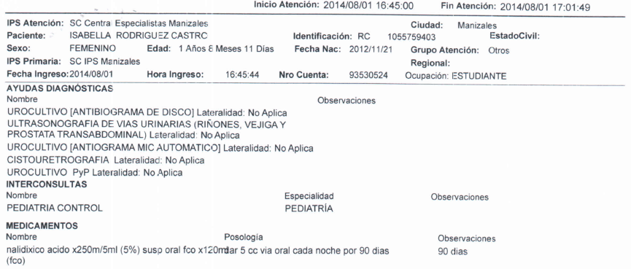

- ¿La autorización está dirigida a RADIÓLOGOS ASOCIADOS S.A.S?

- Si es afirmativo continuar.* Caso Contrario
- La vigencia de la autorización*
- *Ambos se pueden visualizar en el ejemplo

- ¿Número de documento de identidad del usuario? (*en caso de tener en el sistema registro de los datos del usuario, corroborar TODOS los datos, en caso contrario digitar en Audimed los datos desde el numeral 8.1)

  - *Primer apellido
  - *Segundo apellido
  - *Primer nombre
  - *Segundo nombre
  - Edad
  - Sexo
  - *Nivel de copago
  - *Dirección de residencia
  - *Teléfono fijo
  - *Teléfono Celular
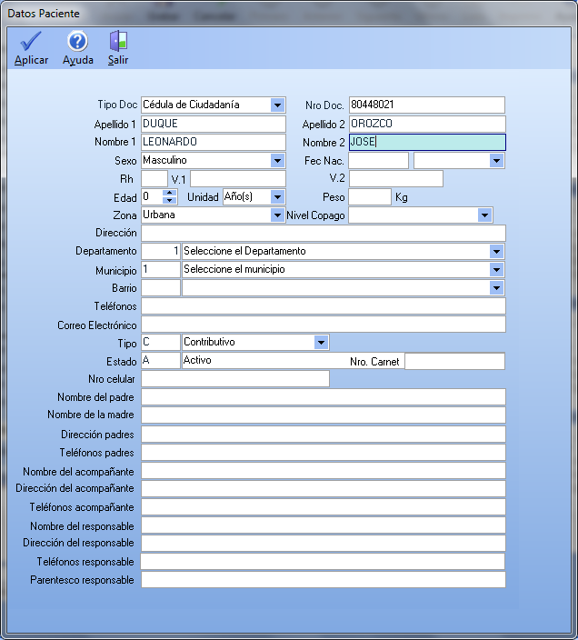

- Rectifico Información del paciente y confirmo que estoy hablando con el paciente, familiar o vecino que este solicitando la cita, dejando toda la información en observaciones.

PARA TRAMITE PERSONAL
Rectificar, sus números telefónicos (número fijo y número celular). ¿Es correcta está información?
  - Editar los datos en caso de no ser correctos.
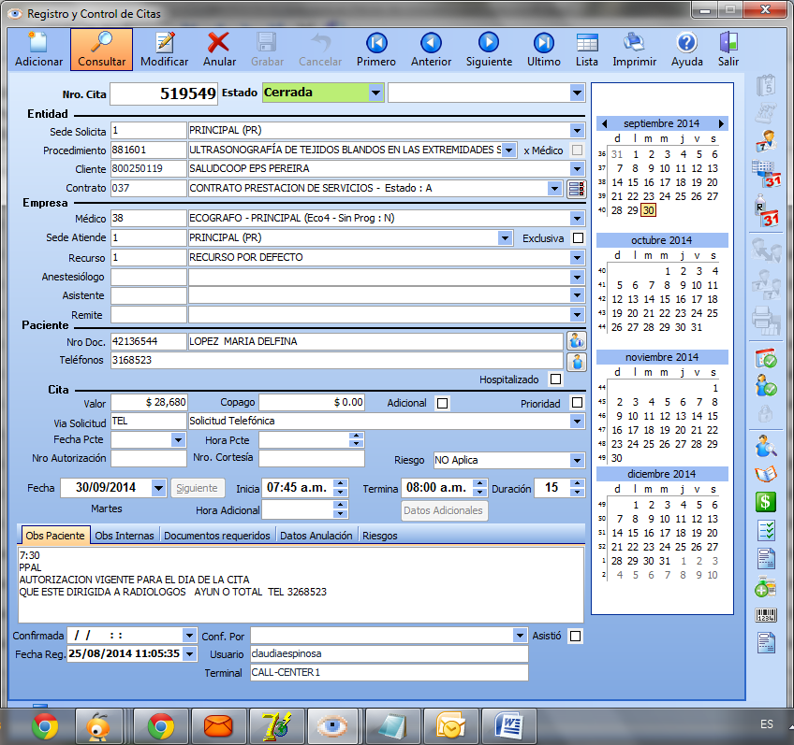

- (Señor/Señora nombre del usuario o usuaria) Tenemos Citas o Agenda para (Día, mes, hora y sede con dirección)

- En caso de inconformidad procurar otra disponibilidad o informar al paciente que es la cita más oportuna que se le está brindando.

*Reasignar cita en caso del paciente no esté de acuerdo con la disponibilidad.

- (Datos consignados en Observaciones)
*aquí se digitan los datos que se le informan al usuario.
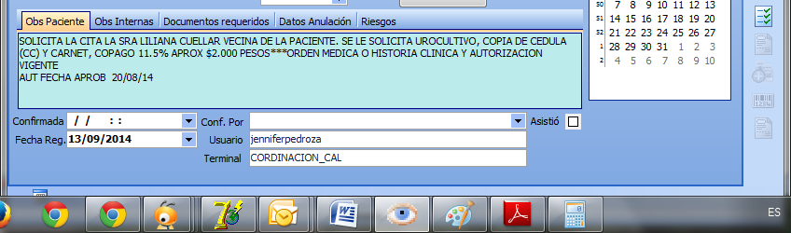

11.1 Número telefónico donde marco el usuario, en caso de no tenerlo en identificador del programa de citas, solicitarlo al usuario.

11.2 *Observaciones pre medicados.
11.3 *Nombre de la persona que pide la cita y parentesco.
11.4 En caso de haberlo, nombre de la persona que autoriza recibir adicional la cita.
11.5 En caso de cancelación de turno, motivo de cancelación de la cita.
- Guardar la cita.

- ¿Puedo colaborarle con algo más? … Con mucho gusto, recuerde que habló con (nombre y apellido del agente), hasta luego

- (Señor/Señora nombre del usuario o usuaria) Tome nota, Número de la cita, la cita le ha quedado para el (Día, mes, hora, sede con dirección).
- (Se imprime y entrega al paciente la cita asignada)
- Se explica al usuario los detalles de la cita (día, mes, hora, sede con dirección, valor de copago a cancelar, documentos exigidos para la realización del examen, preparación), y se aclaran las dudas, si las hay.
RECEPCIÓN:
- Buenos días/tardes bienvenido a RADIÓLOGOS ASOCIADOS S.A.S es un gusto poder atenderlo, mi nombre es (nombre y apellido), ¿en qué puedo servirle?

- ¡Permítame los documentos por favor!
- Se le solicitan los documentos necesarios para la facturación de la cita (en ciertos casos Creatinina, urocultivo).
- Rectificar el número de cita, si la autorización y la orden médica coinciden, si la autorización va remitida a RADIÓLOGOS ASOCIADOS S.A.S, la vigencia de la fecha de vencimiento y verificar si la autorización relaciona un copago o cuota moderadora; En caso de ser para Rayos x, observar que la autorización esté dirigida para nuestra entidad, y que el usuario se haya preparado.

- Se solicita al paciente que en la orden o autorización se anexe el nombre completo, número de documento de identificación, fecha de nacimiento y número telefónico.

- Se ingresan los datos en el sistema Audimed, modulo facturación.
- Cliente (entidad que remite).
- Centro de costos (Consulta externa).
- Número de documento.
- N° Autorización.
- Procedimiento.
- Medico Solicitante.
- Nivel de copago (manual / porcentaje).
* Verificar que los datos sean correctos.
- En caso de relacionar copago, se le informa el monto y se le solicita sea cancelado.
- Se imprime la remisión la cual debe ir firmada por el usuario.
- La remisión se sitúa en el turno correspondiente al examen.
- Se le indica que debe esperar a que la Tecnóloga o la Auxiliar lo llame.

Facturación de Citas:

- Saludo y presentación del funcionario de facturación y/o recepción
- Realizar la clasificación de grupos especiales como menores de 10 años entre ellos los que tengan preparación, mujeres gestantes, adulto mayor y persona en condición de discapacidad.
- Solicitar la orden médica, autorización de la EPS y documento de identidad del paciente.
- Verificar en el sistema “Audimed” la asignación de la cita y los datos del paciente, actualizar datos de ser necesario.
- Revisar la autorización, la cual debe cumplir con los estándares emitidos por nuestra entidad y los pactados contractualmente (código CUPS, fecha de vigencia de la Autorización, número de autorización, direccionamiento). (Consultar en el Sistema Audimed).
- Verificar los casos de medicina Prepagada, pólizas ARL y aseguradoras. En algunos estudios no requiere autorización física y se debe solicitar por línea 018000.
- Realizar el cobro de su respectivo copago o cuota moderadora si lo tiene anexo a su autorización de servicios.
- Indicar al usuario que se debe ubicar en la sala de espera y estar atento al llamado del auxiliar o tecnólogo para realizar su procedimiento.
- En pacientes particulares según el tipo del examen solicitado, requerirá orden médica, en caso de aplicar descuento debe estar ligado al tipo de contratación sobre tarifas especiales.
- Es importante realizar preguntas como:
- ¿es usted alérgico?
- ¿Se realizo usted la pre medicación?
- ¿Trae el resultado de la creatinina?, si el examen lo exige.

Observación: El tecnólogo es la persona responsable de informar al paciente la fecha de entrega de su resultado según lo establecido en el protocolo de identificación del paciente. A su vez será la persona encargada de informar y asesorar al paciente sobre el estudio que le realizarán, sus posibles complicaciones. Así mismo, será quien diligencie con el paciente el consentimiento informado y aclarará las dudas que el usuario tenga.

PUNTOS DE CONTROL Y OPERACIÓN

- Cuadro de turno del personal
- Registro de cancelación de citas
- Registro de correos
- Confirmación de citas fluroscopia
- Formato Jornadas Adicionales
- Registros de fax

SUPERVISIÓN

- Revisión de llamadas: manejo adecuado de protocolos, cortesía telefónica, información adecuada, tono de voz, claridad en la información, tiempo de la llamada.

- Pausas activas: cumplimiento protocolo Seguridad y Salud en el trabajo

- Desayuno: establecido para los funcionarios que inician sus labores a las 7:00 am

- Almuerzo: Dependiendo del horario de trabajo, serán los siguientes:
De 7:00 am a 6:00 pm 2 horas.
De 7:00 am a 5:00 pm 1 hora
De 8:00 am a 5:00 pm 20 minutos
De 8:00 am a 5:30 pm 1 hora
De 9:00 am a 6:00 pm 20 minutos

- Llamadas entrantes y salientes: descarga de reporte de llamadas entrantes y salientes y son analizadas con la Gerencia, se busca el número de llamadas entrantes en el mes, y se analizan los siguientes indicadores:

- Número de llamadas entrantes / número de llamadas terminadas.
- Número de llamadas entrantes /Numero de intentos de llamadas sin respuesta.
- Número de llamadas recibidas / Número de abandonos
- Número de llamadas o citas agendadas por Web, Fax y telefónica (tipificadas).

- Inicio y finalización de sesiones: Verificación de conexión del Agente (entrada y salida).
- Resolución de quejas de usuarios: Búsqueda de llamadas.

DEFINICIÓN DE NO CONFORMIDADES EN EL PROCESO

- Cancelación de citas por paciente:
- No cuenta con el copago
- No puede asistir a la cita asignada
- Por que se realiza el estudio de manera particular o en otra entidad
- Por viaje
- Por enfermedad
- No tenía la información clara desde la asignación de la cita

- Cancelación de citas por parte de Radiólogos Asociados S.A.S:

- Autorización no direccionada a Radiólogos Asociados S.A.S (Este se presenta cuando les damos las citas a los pacientes con la opción de modificar la autorización, pero en ocasiones las direccionan con otro prestador)
- Por error en autorización de servicios dependiendo la entidad excepto (Cafesalud EPS-C, Saludcoop).
- Modificación de la cita para adelantar.
- Paciente que no cuenta con Copago o Cuota Moderadora al momento de la prestación del servicio
- Paciente que no realizó la preparación previa o preparación adecuada al examen solicitado (se reprograma la cita a disposición del paciente).
- Por inconvenientes imprevistos con los equipos.
- Falta de disposición del equipo asistencial (médicos radiólogos y/o tecnólogos).

- Citas mal asignadas: En casos de error en la asignación de cita por parte del agente, se identificara la falencia y se realizara la corrección de la misma informando al paciente la modificación de su cita o preparación. IMPORTANTE: ofrecer disculpas, correr con los gastos de transporte si lo solicitan, dar máxima prioridad en la reprogramación. En lo posible no devolver al usuario, solucionarle inmediatamente.

- Reprogramaciones: Por fallos en el equipo, cambio del cuadro de programación del mes, ausentismo o incapacidades de los médicos y disponibilidad de los médicos.

DOCUMENTACIÓN APLICABLE AL PROCESO

- Guía de exámenes con preparación (Isolución).
- Premedicación
- Manuales de funciones.
- Manejo de tarifas particulares mínimas y plenas suministrado por el área comercial.
- Manual de Servicio al Cliente

REGISTROS RELACIONADOS CON EL PROCESO

- Registro de correos (A-RH-FO-026)
- Formato de cancelación de citas (A-RH-FO-027)
- Registro de jornadas
- Registro de fax

ELABORÓ | REVISO | APROBÓ
Nombre: Jennifer Pedroza Marín | Nombre: Erika Cifuentes | Nombre: Francisco Javier Sánchez Montoya
Cargo: Coordinadora de Servicio Al Cliente | Cargo: Coordinadora de Calidad | Cargo: Gerente Radiólogos Asociados S.A.S

